Question 2:  
Funtional requirments:

* Chức năng của máy cần phải in vé ra và có mã qr code trên đó
* Bán tickets cho customers

Non-Funtional requirments:

* Máy phải hoạt động được tối ưa , xử lý quá trình nhanh gọn không rườm rà nhiều bước.
* Máy dễ sử dụng, giao diện thân thiện và cảm ứng tốt.

Question 3: Usecase Modeling : Buy tickets

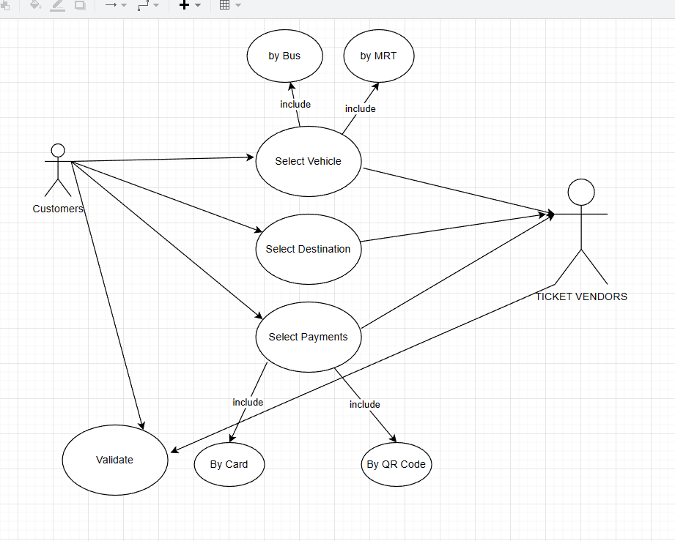

Question 4:   
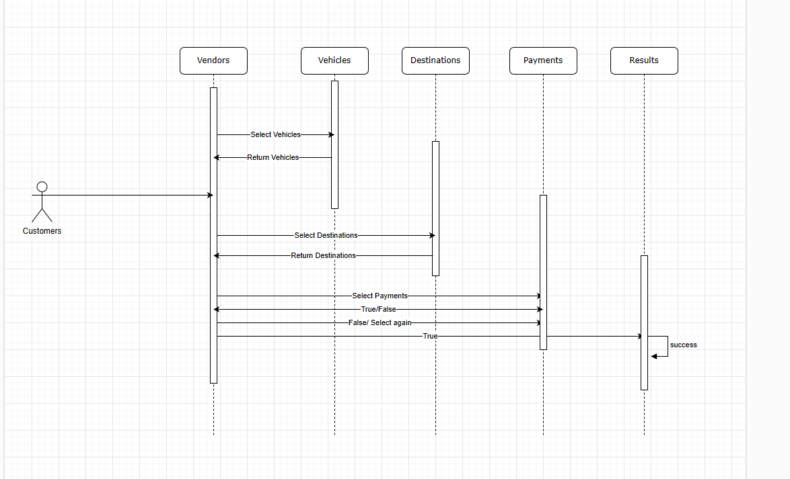

Question 5: Sequence Diagram

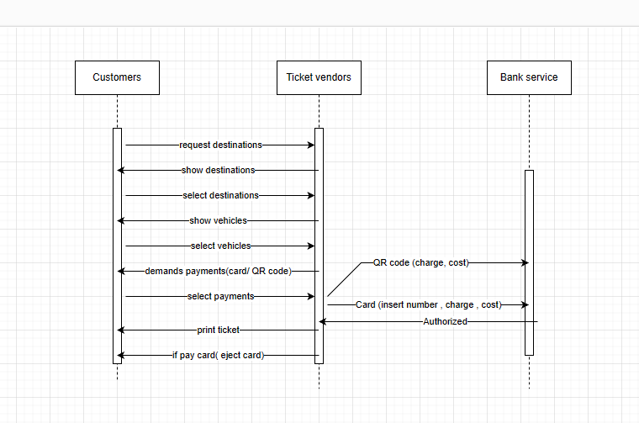

State chart Diagram

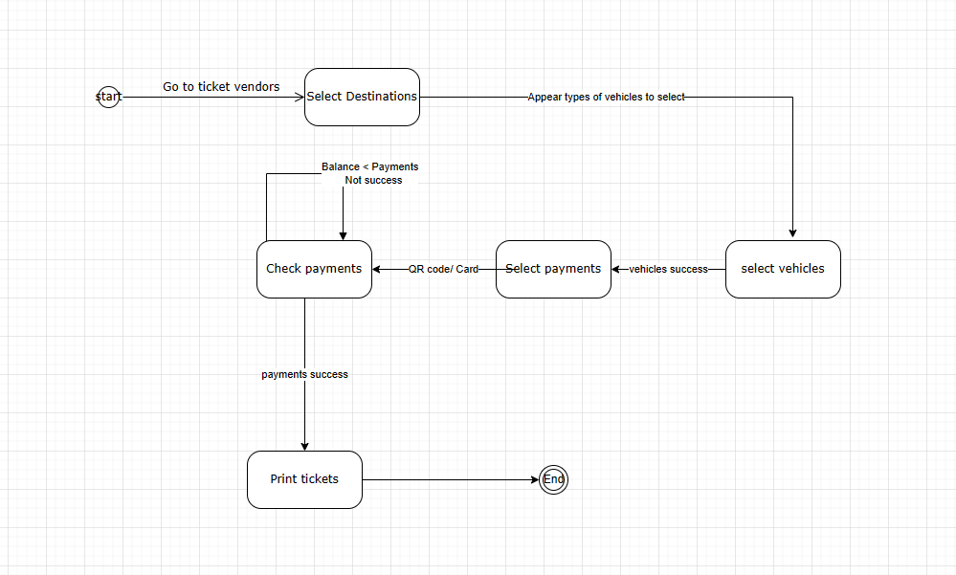

Class Diagram

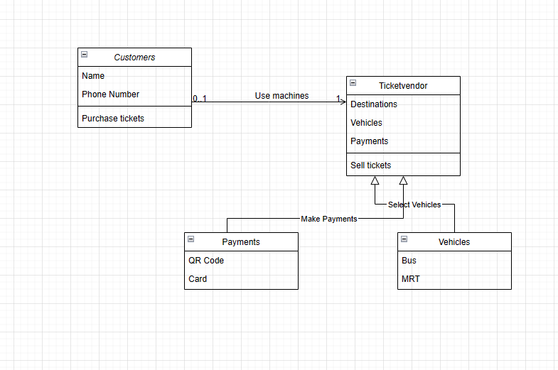

Question 6: Mock Up  
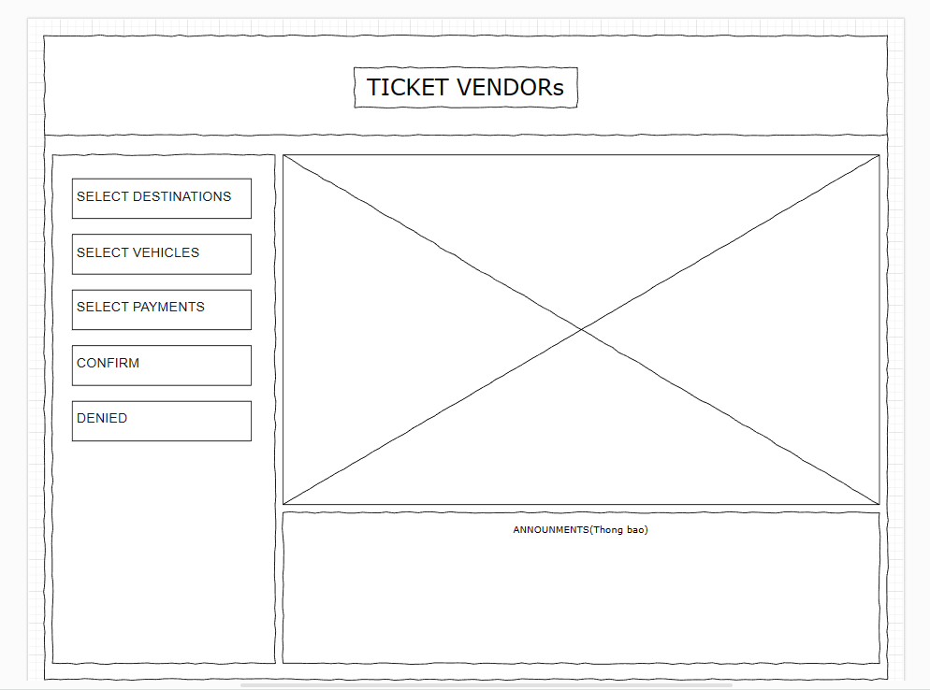

Question 7: